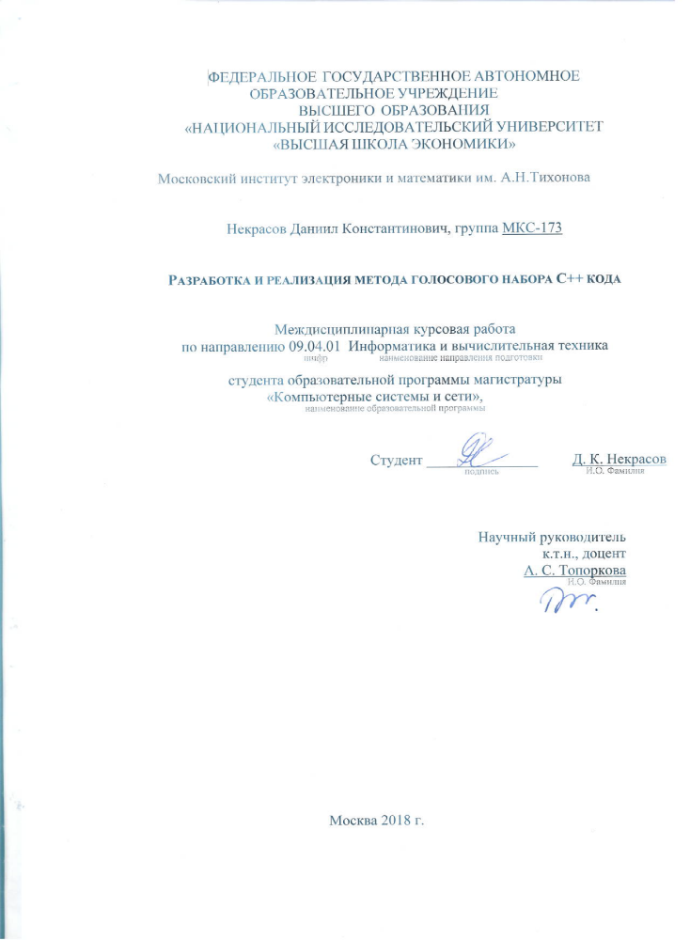

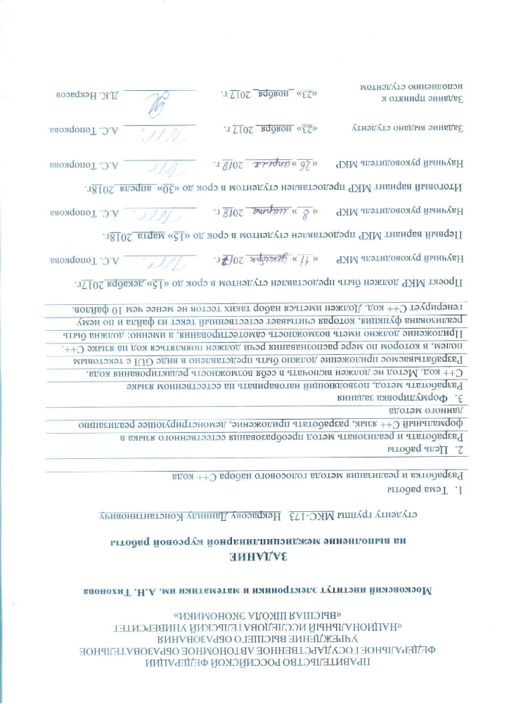

Аннотация
Эта работа описывает процесс разработки метода преобразования естественного языка в C++ код, а также описывает процесс реализации приложения, позволяющего осуществлять голосовой набор C++ кода с применением этого метода.
Итогом работы является приложение, написанное на языке Python, которое преобразует человеческую речь в C++ код по мере распознавания и выводит его в специальное поле GUI.
Дальнейшие разработки в данной предметной области можно проводить путём использования разработанного метода преобразования для расширения списка поддерживаемых естественных языков и поддерживаемых языков программирования.
Работа занимает 22 страницы, не считая титульного листа. Основанием для написания работы послужили 6 источников.

Annotation
This paper describes development process of method, which able to translate natural language to the code on C++ program language, and implementation process of application, which able to convert human voice to C++ code using this method.
The result of this work is the Python-written application, which translates human voice to C++ code and outputs it into special area in GUI.
The future development in this subject area can be related to expansion a list of supported natural languages and supported program languages.

Оглавление
1 Введение 5
1.1 Актуальность и новизна разработки 5
1.2 Цели и задачи работы 5
1.3 Требования к работе программы 5
1.4 Планируемые результаты 6
1.5 Описание средств разработки 6
2 Анализ существующих технических решений 7
2.1.1 Quepy 7
2.1.2 Tinyxml2 7
2.1.3 Natural Language Toolkit 8
3 Обоснование выбора языка и инструментальных средств 9
3.1 Обоснование выбора языка программирования 9
3.2 Обоснование выбора инструментальных средств 9
4 Методы решения задач 10
4.1 Считывание звука с микрофона 10
4.2 Преобразование звукового файла в строку 10
4.3 Внутреннее представление C++ кода 11
4.3.1 Представление сущностей языка со стороны человека 12
4.3.2 Представление сущностей языка со стороны приложения 13
4.4 Распознавание необходимого действия над кодом 14
4.4.1 Определение возможных типов слов на основе шаблонов 15
4.4.2 Определение возможных типов слов на основе звуков 17
4.4.3 Изменение контекста кода на основе текущего списка команды 17
4.5 Перевод внутреннего отображения в текст 19
5 Тестирования приложения 21
5.1 Результаты тестирования 21
6 Заключение 22
7 Список литературы 23

Введение

Актуальность и новизна разработки
Большая часть работы программиста состоит не в написании кода, а в продумывании архитектуры программы, но программисты вынуждены отвлекаться на набирание кода. Само написание кода составляет небольшой процент работы, но его можно ускорить и это ускорит работу программиста в целом. Вместо вспоминания синтаксиса языка, можно позволить разработчику использовать микрофон на устройстве. Диктовка кода на естественном языке не требует от человека переключаться на другую для мозга задачу, особенно, если язык диктовки совпадает с языком, на котором человек думает.
Более того, набирание кода только при помощи микрофона делает возможным программирование на мобильных устройствах, где, в большинстве случаев, нет привычной клавиатуры. При её наличии в некоторых местах что-то сказать просто быстрее, чем напечатать.
Исследование проектов со схожей тематикой (подробно представлено в п. 2 Анализ существующих технических решений) показало, что подобных работ не встречается. Есть работы, реализовавшие часть задуманного функционала, есть просто схожие по тематике.

Цели и задачи работы
У данной работы 2 цели. Первая цель – разработать метод преобразования естественного языка в C++ код. Вторая цель – реализовать данный метод в виде приложения, которое звук с микрофона преобразовывает в C++ код.
Данные цели декомпозируются на следующий набор задач:
- считывание звука с микрофона;
- преобразование звукового файла в строку;
- распознавание необходимого действия над кодом;
- преобразование внутреннего представления кода в соответствии с фразой;
- перевод внутреннего отображения в текст.

Требования к работе программы
Язык, понимаемый программой – русский. При этом имена всех объектов языка, которые имеют такой параметр, задаются на английском. Другими словами, программа должна распознавать фразу сразу на двух языках, брать то слово, которое нужно по текущему шаблону.
Вывод программы представляет собой текст (код на C++).
Программа должна иметь графический интерфейс пользователя в виде стандартного окна windows, linux и macintosh операционных систем.

Планируемые результаты
В результате решения поставленных задач приложение должно успешно обрабатывать описанные речевые шаблоны и переводить в текстовое представление объекты языка. Так как на данном этапе необходимо продемонстрировать работоспособность разрабатываемого метода, сценарии использования и объекты языка можно реализовывать не в полной мере, а лишь ключевые.

Описание средств разработки
В качестве средства разработки выбран язык программирования Python. Специальная IDE не использовалась, разработка ведётся с помощью редактора текста Notepad++. Обоснование данного выбора средств разработки приведено в п. 3.1, 3.2.

Анализ существующих технических решений
На сегодняшний день разработок по теме прикладного использования обработки естественных языков не так много, большинство исследований ведутся в сторону семантического анализа как потенциально более универсального инструмента.
Далее в главе рассматриваются несколько проектов, которые без разбора семантики фразы ведут её преобразование в действие, объект или текст.

Quepy
Quepy это фреймворк для преобразования естественного языка (английского) в sql-запросы (Quepy team, 2018). Например, запрос “Who is Tom Cruise?” сгенерирует следующий sql-код:
SELECT DISTINCT ?x1 WHERE {
?x0 rdf:type foaf:Person.
?x0 rdfs:label "Tom Cruise"@en.
?x0 rdfs:comment ?x1.
}
Рассмотрим механизм использования инструмента. Первое, что должен сделать программист, это определить регулярные выражения определённой формы:
person_name = Group(Plus(Pos("NNP")), "person_name")
regex = Lemma("who") + Lemma("be") + person_name + Question(Pos("."))
Затем определяются семантические отношения:
person = IsPerson() + HasKeyword(person_name)
definition = DefinitionOf(person)
В результате по заданным шаблонам фреймворк может сгенерировать sql запрос.
Видно, что механизм работы фреймворка основывается на задаваемых извне условиях. Плюс данного подхода заключается в том, что пользователь может настроить инструмент под конкретную задачу, которая будет хорошо обрабатываться. Из минусов подхода можно выделить необходимость вручную реализовывать часть функционала, при этом для решения этой задачи требуется знание внешних структур, их поведение внутри фреймворка.

Tinyxml2
Данный инструмент представляет собой библиотеку, написанную на языке C++, которую можно подключить в C++ проект (TinyXML-2 team, 2018). Она предоставляет класс, который транслирующий C++ код в xml-текст.
В отличие от разрабатываемого приложения, Tinyxml2 решает некоторую часть обратной задачи – при разборе уже существующего кода может оказаться полезно его представление в формате xml, но в данной работе эта разработка неприменима.

Natural Language Toolkit
Natural Language Toolkit это набор инструментов, которые существенно облегчают анализ текста на английском языке (NLTK Project, 2018). Инструмент позволяет проводить разметку текста, строить синтаксические деревья:
>>> import nltk
>>> sentence = """At eight o'clock on Thursday morning
... Arthur didn't feel very good."""
>>> tokens = nltk.word_tokenize(sentence)
>>> tokens
['At', 'eight', "o'clock", 'on', 'Thursday', 'morning',
'Arthur', 'did', "n't", 'feel', 'very', 'good', '.']
>>> tagged = nltk.pos_tag(tokens)
>>> tagged[0:6]
[('At', 'IN'), ('eight', 'CD'), ("o'clock", 'JJ'), ('on', 'IN'),
('Thursday', 'NNP'), ('morning', 'NN')]
NLTK написан на языке Python и предоставляет довольно обширный спектр функций, таких как:
- определение части речи слова в предложении;
- построение синтаксического дерева;
- определение семантических зависимостей;
- определение типа зависимости слов в словосочетаниях и т.д.
В данной работе этот набор инструментов не использовался, так как за основу метода распознавания необходимого действия над кодом взят механизм речевых шаблонов, который не использует части речи и синтаксические деревья. Подробнее об этом написано в п. 4.4 данной работы.

Обоснование выбора языка и инструментальных средств

Обоснование выбора языка программирования
При выборе языка программирования из-за специфики области применения разрабатываемого приложения к языку программирования предъявляются следующие условия:
- Кроссплатформенность;
- Портируемость на мобильные устройства;
- Поддержка стандартных графических интерфейсов.
Кроссплатформенность языка возможно обеспечить тем, что для разработки будет использоваться интерпретируемый язык, но при этом, для поддержания условия кроссплатформенности, интерпретаторы языка должны быть выпущены под все необходимые платформы.
Так же необходимо учитывать тот факт, что основная часть функций приложения будет так или иначе связана с обработкой строк.
Исходя из вышеизложенного, хорошим решением будет использовать язык программирования Python. Его код без особых проблем можно запустить практически на любом устройстве, так как под большинство платформ имеются интерпретаторы. Стандартные конструкции Python очень удобны при работе со строковыми переменными. Так же standart library у Python обладает большим и гибким функционалом по обработке строк, особенно можно выделить модуль re, предоставляющий возможность работать с регулярными выражениями. Из недостатков языка можно отметить его проигрывающую эффективность многим компилируемым языкам, но этим недостатком можно пренебречь, так как скорость работы не является определяющим фактором для разрабатываемого приложения.

Обоснование выбора инструментальных средств
В качестве IDE для разработки был выбран текстовый редактор Notepad++. Так как Python не нуждается в компиляции, процесс запуска приложения сводится к выполнению одной команды в командной строке. Notepad++ обладает встроенной возможностью подсветки синтаксиса языка программирования Python, что выделяет его на фоне иных текстовых редакторов.
Обоснование выбора средств работы с микрофоном и средства перевода аудиофайла в текстовую строку приведено в п. 4.1 и п. 4.2.

Методы решения задач

Считывание звука с микрофона
Для задачи считывания звука с микрофона использовалась часть Python-библиотеки speech_recognition. Данная библиотека предоставляет удобный интерфейс для работы с микрофоном, а также для работы с модулями перевода полученного звукового файла в текстовую строку.
Код для считывания звука с микрофона приведён ниже.
import speech_recognition as sr
with sr.Microphone() as source:
r.adjust_for_ambient_noise(source)
audio = r.listen(source)
В качестве источника звука указывается метод библиотеки speech_recognition Microphone(). Метод adjust_for_ambient_noise(source) выполняет калибровку порога шума вокруг микрофона с помощью записи и анализа небольшого звукового фрагмента. Эту функцию рекомендуется (Zhang) вызывать перед каждым сеансом захвата звука.
Далее вызывается функция listen(source), которая непосредственно производит запись звукового фрагмента. Запись начинается с момента повышения уровня громкости звука относительно измеренного шумового фона и заканчивается, как только уровень звука вернется к уровню шума.
Можно отметить, что существуют дополнительные, более тонкие настройки записи звука, но предварительное тестирование показало, что результат записи приемлем для поставленных задач.

Преобразование звукового файла в строку
В библиотеке speech_recognition существует несколько путей распознавания речи из текстового файла. Их можно разделить на те, которые используют облачные сервисы и те, которым не нужно подключение к интернету.
Среди онлайн сервисов можно воспользоваться следующими сервисами:
- Microsoft Bing Speech;
- Google Web Speech API;
- Google Cloud Speech;
- Houndify by SoundHound;
- IBM Speech to Text;
- Wit.ai.
Пока в данной библиотеке поддерживается только одно средство распознавания, не требующее сетевого соединения – набор из:
- Sphinx Base (базовый движок распознавания речи в виде C++ библиотеки);
- набор языковых моделей Pocket Sphinx;
- Python библиотека, являющаяся python-интерфейсом для C++ библиотеки Pocket Sphinx Python.
Преобразование полученного звукового файла было решено производить с помощью сервиса Google Speech Recognition (Google Web Speech API). Среди остальных облачных сервисов данный показывает наилучшее качество распознавания речи на русском языке. Без сомнений, использование облачного сервиса замедляет работу модуля приложения, ответственного за распознавание речи из-за необходимости передачи данных по сети, но, как отмечалось ранее, данная работа не имеет цели разработать высокоэффективное приложение. Настройка локального сервиса распознавания немного более сложна в реализации, поэтому предпочтение было отдано облачному решению.
Код преобразования приведён ниже:
import speech_recognition as sr
r = sr.Recognizer()
# получение звукового файла
try:
word_eng = r.recognize_google(audio, language="en-US")
word_ru = r.recognize_google(audio, language="ru-RU")
except sr.UnknownValueError:
print("Робот не расслышал фразу")
except sr.RequestError as e:
print("Ошибка сервиса; {0}".format(e))
return (word_eng, word_ru)
Можно заметить, что производится попытка преобразования одного и того же звукового файла на 2 языка, это сделано для возможности распознавания имён объектов C++ кода. При неудачной попытке перевода (к примеру, прозвучавший громкий звук во время записи) выводится сообщение в консоль. В будущей работе планируется привязать выдачу сообщений об ошибках к GUI приложения.

Внутреннее представление C++ кода
Прежде чем вести дальнейшую разработку метода, необходимо определить, в каком виде и какие сущности необходимо хранить. Стоит отметить, что в будущем планируется расширение списка поддерживаемых языков. Отсюда получаем новое требование – хранить описание сущностей языка не в коде программы, а отдельным подгружаемом файле, который одинаково легко может читать компьютер и редактировать человек.

Представление сущностей языка со стороны человека
В данное время распространены 2 формата файлов для подобных задач – xml и json. По удобству использования данные форматы почти равнозначны. Выбор был сделан в сторону xml.
Каждый объект языка, будь то каркас класса, цикл или объявление переменной описывается в виде отдельного xml объекта. Ниже приведён пример реализации класса.
<object>
<sound>класс</sound>
<attr>
<sound>имя</sound>
<type>string</type>
<value>undefinedName</value>
<template_name>name</template_name>
</attr>
<attr>
<sound>статический,нестатический</sound>
<type>boolean</type>
<value>False</value>
<value_false></value_false>
<value_true>static </value_true>
<template_name>is_static</template_name>
</attr>
<attr>
<sound>родители,наследуется от</sound>
<type>array</type>
<begin_symbol>: </begin_symbol>
<split_symbol>, </split_symbol>
<end_symbol></end_symbol>
<values></values>
<template_name>parents</template_name>
</attr>
<attr>
<sound>тело,реализация</sound>
<type>object</type>
<template_name>body</template_name>
</attr>
<body>#is_static#class #name##parents#
{
#body#
}

</body>
</object>
У каждого описываемого объекта определим 2 обязательных атрибута.
<sound> - хранит в себе ключевое слово, по которому в дальнейшем данный объект языка будет идентифицироваться в естественном языке;
<body> - текстовое представление объекта в языке, каркас.
Как можно заметить, в атрибуте <body> используются специальные подстроки, заключённые в символ “#”. Эти подстроки являются именем (<template_name>name</template_name>) одного из описанных в объекте атрибутов <attr>, они определяют местоположение текстовой реализации <attr> в шаблоне <body>.
Соответственно, на каждое имя атрибута, существующее в каркасе кода «body», определяется объект attribute. Поля данного xml-объекта зависят от обязательного поля <type> атрибута, который может принимать значения:
- string – атрибут представляет собой строку;
- boolean – бинарное свойство объекта;
- array – массив атрибутов типа string;
- object – хранилище объектов.
Также в каждом атрибуте обязательны поля:
- template_name – имя объекта для его идентификации в каркасе кода;
- sound – хранит в себе ключевое слово, по которому в дальнейшем данный атрибут языка будет идентифицироваться в естественном языке.
Остальные поля, как отмечалось ранее, варьируются в зависимости от типа атрибута.
В итоге в данном xml файле имеется возможность описать любой объект объектно-ориентированного языка (вероятно, не только). Под многие языки программирования (в том числе для Python) существуют библиотеки для считывания XML-кода, поэтому приложение может считать данный формат файла без собственной реализации метода чтения.

Представление сущностей языка со стороны приложения
Для удобства обработки целесообразно создать отдельные классы под объекты языка и реализовать методы для их обработки:
- Attr – класс, хранящий атрибут объекта языка;
- Context_object – класс, хранящий объект языка;
- Context – класс, хранящий элементы класса Context_object.
Рассмотрим представленные классы подробнее.
Класс Attr представляет из себя копию соответствующего xml объекта, который хранит в себе необходимые переменные, зависящие от типа атрибута, а также хранящий правила инициализации и правила выдачи строкового представления атрибута, которые, в свою очередь, также зависят от типа атрибута. Стоит разъяснить отдельно про тип object – данная реализация атрибута является частью дерева контекста, т.е. представляет собой контейнер для хранения объектов типа Context_object.
Класс Context_object представляет из себя копию соответствующего xml объекта, который хранит в себе необходимые переменные, а также хранящий правила инициализации и правила выдачи строкового представления объекта класса. Имеет в своём составе словарь со всеми атрибутами.
Класс Context представляет из себя узел дерева контекста, хранящий объекты типа Context_object в строгом порядке (порядок определяет относительное расположение классов в коде программы, поэтому он не может нарушаться методом хранения). Дополнительно, данный класс имеет понятие о фокусе (об указателе на редактируемый объект), а также несколько методов для его обработки.

Распознавание необходимого действия над кодом
Современные методы семантической обработки предложений (по крайней мере, общедоступные) пока не позволяют провести построение представления семантики предложения. Отчасти, причиной этого является само понятие данного представления. Из-за этого было решено производить распознавание необходимого действия над кодом с помощью шаблонов. Это позволит, с одной стороны, построить командное взаимодействие с приложением, используя несложную технологию и, с другой стороны, даёт требуемую возможность выражать свои мысли на естественном языке. Рассмотрим метод подробнее.
После получения распознанной фразы она делится по отдельным словам и поочерёдно поступает в специальный метод класса с памятью. Обработка слова разделяется на 2 стадии:
- тегирование пришедшего слова одним из типов WordType и добавление его с текущий список команды;
- изменение контекста кода на основе текущего тегированного списка команды.
WordType это класс-перечисление, где объединены все возможные типы слов, которые приложение может обработать:
class WordType(Enum):
"""Types of natural language words"""
EDITOR_ACTION = auto()
ACTION = auto()

OBJ_TYPE_NAME = auto()

BINARY_ATTR = auto()
STRING_ATTR = auto()
ARRAY_ATTR_KEYWORD = auto()
ARRAY_ATTR = auto()
OBJECT_ATTR = auto()

NAME = auto()
OTHER = auto()
LOCATION_KEYWORD = auto()
Стадия тегирования слова, в свою очередь, разбивается на 3 подстадии:
- определение возможных типов слов на основе возможных шаблонов;
- определение возможных типов слов на основе звукового соответствия;
- занесение слова в список текущей команды с типом на пересечении этих двух множеств.
Данный метод позволяет с достаточно хорошей точностью производить тегирование слова. В идеальной ситуации на пересечении множеств будет только один тип слова, но, если их несколько, выбирается первый. Если их нет, слово не заносится в список и пропускается.

Определение возможных типов слов на основе шаблонов
Прежде чем рассматривать способ определения типов слова на основе шаблонов, определим метод, которым шаблоны задаются. Это происходит с помощью класса CommandTemplates, объект v которого представляет из себя словарь с возможными типами шаблонов. Один шаблон задаётся сетом из четырёх массивов:
- wordTypes – определяет тип слова на определённом месте шаблона;
- isRequired – определяет обязательность присутствия соответствующего типа в шаблоне;
- default – стандартно заданные значения для соответствующих типов слов;
- isMulti – определяет возможность множественного повторения слова в шаблоне.
Кроме задания шаблонов, важным элементом класса является метод преобразования шаблона в регулярное выражение, которое используется для метода определения возможности применения шаблона к строке:
def getRegexpFromTemplate(self, key, size): # size sets a number of template's elements in result
template = self.v[key]
regexp = ''
size = size + 1 if size + 1 < len(template['wordTypes']) else len(template['wordTypes'])
for i in range(0, size):
wordType = template['wordTypes'][i].name
if template['isRequired'][i]:
if template['isMulti'][i]:
regexp += '(' + wordType + ' ?)+'
else:
regexp += '(' + wordType + ' ?){1}'
else:
if template['isMulti'][i]:
regexp += '(' + wordType + ' ?)*'
else:
regexp += '(' + wordType + ' ?)?'
return regexp
Решение хранить шаблоны в данном виде, а не в виде регулярных выражений, было принято из соображений того, что, в будущем, рядовой пользователь, не знакомый с регулярными выражениями, может захотеть изменить стандартные шаблоны.
Также планируется вынос шаблонов из кода класса и его погрузка из специального файла.
Определение возможных типов слов на основе шаблонов происходит следующим образом:
def isTemplatePossible(self, key, typeString):
templateCounter = 0
while templateCounter in range(0, len(self.v[key]['wordTypes'])):
if re.fullmatch(self.getRegexpFromTemplate(key, templateCounter), typeString) is not None:
return True # string good for regexp for first part of template
else:
templateCounter += 1
return False

def getPossibleNextWordTypes(self, wordlist):
possibleTypes = set([WordType.EDITOR_ACTION, WordType.ACTION]) # actions may be said anytime
for key, template in self.v.items():
for wordType in WordType:
if wordType in possibleTypes:
continue
wordlistString = self.getTypeStringFromWordList(wordlist + [{'type': wordType}])
if self.isTemplatePossible(key, wordlistString):
possibleTypes.add(wordType)
return possibleTypes
Другими словами, к текущему списку типов слов пробуются подставится все типы. Далее, используя re.fullmatch(), по одной части, шаблон пытается найти соответствие всей строки текущему шаблону. Если на каком-то этапе сравнение успешно, то считается, что данный шаблон с текущим типом слова применим, соответственно, текущий тип слова заносится в искомый список. Стоит отметить, что в любой ситуации приложение ожидает увидеть слово типов ACTION, поэтому данные типы заносятся в список в любом случае.

Определение возможных типов слов на основе звуков
Определение возможных типов слов на основе звуков происходит следующим образом:
def isObjectTypeName(word):
for xmlObj in self.objects:
for sound in xmlObj.find('sound').text.split(','):
if soundDiff(sound, word) > MIN_SOUND_DIFF:
return True

def getAttributeTypes(word):
res = set()
for xmlObj in self.objects:
for xmlAttr in xmlObj.findall('attr'):
for sound in xmlAttr.find('sound').text.split(','):
if soundDiff(sound, word) > MIN_SOUND_DIFF:
res.add(Attr.typeStr2WordType(xmlAttr.find('type').text))
return res

possibleTypes = set()

if re.match('[a-zA-Z]', word):
return set([WordType.NAME])

if CommandType.getAction(word):
possibleTypes.add(WordType.ACTION)
if EditorCommandType.getAction(word):
possibleTypes.add(WordType.EDITOR_ACTION)
if isObjectTypeName(word):
possibleTypes.add(WordType.OBJ_TYPE_NAME)
possibleTypes |= getAttributeTypes(word)
Иными словами, идёт поиск по всем объектам, содержащим строки с ключевыми словами. Слова сравниваются на соответствие друг другу, если обнаружено совпадение, то текущий тип слова заносится в список. Сравнение звуков выполняется с помощью библиотеки diff нижеописанным образом:
def soundDiff(s1, s2):
return difflib.SequenceMatcher(a = s1.lower(), b = s2.lower()).ratio()
В будущем возможна смена способа сравнения звуков, так как данный способ сравнивает не звучание слов, а их написание.
Константа MIN_SOUND_DIFF вычислялась эмпирическим путём и равна 0.8.

Изменение контекста кода на основе текущего списка команды
В общем случае, у каждого шаблона, в зависимости от его задач, реализуется отдельная функция преобразования текущего списка слов команды в действия над контекстом. Указатель на эту функцию заносится в CommandTemplates.v[‘process’] и вызывается в дальнейшем:
if key == 'editor_action':
action = EditorCommandType.getAction(self.currentCmdWordList[0]['word'])
if action == EditorCommandType.UNDO:
print ('[changeContext] undo')
self.context = self.history.undo()
if action == EditorCommandType.REDO:
print ('[changeContext] redo')
self.context = self.history.redo()
else:
print ('[changeContext] call process handler for template', key)
template['process'](self.currentCmdWordList, self.context, self.objects)
Как видно, исключениями являются команды редактора, такие как UNDO и REDO. Реализация данных команд потребовала введение дополнительного класса ContextHistory, рассмотрение которого выходит за рамки описываемого метода.
Для большего понимания вида реализуемых для шаблонов функций преобразования контекста, ниже приведён пример такой функции для шаблона вставки объекта:
def processObject(wordlist, context, objects):
#template = CommandTemplates().v['object']
action = None
binary_attrs = []
object = None
name = None
print ('[processObject] +')
for pos, word in enumerate(wordlist):
if word['type'] == WordType.ACTION:
action = CommandType.getAction(word['word'])
if word['type'] == WordType.OBJ_TYPE_NAME:
object = word['word']
if word['type'] == WordType.BINARY_ATTR:
binary_attrs.append({'position': pos, 'sound': word['word']})
if word['type'] == WordType.NAME:
name = word['word']

if not action:
print ('[processObject] action is not set, return')
return
#action = template['default'][0]
if not object:
print ('[processObject] object is not set, return')
return
if not name:
print ('[processObject] name is not set, return')
return
print ('[processObject] action and object:', action, object)
if action == CommandType.CREATE:
# find object with type in objects
xmlObject = findObjWithSound(object, objects)

# put Context_object in current context
print('[processObject] add object:', xmlObject.find('sound').text)
contextObject = Context_object(xmlObject)
try: # if object has a name prameter
contextObject.attrs['name'].set(name)
except:
pass
for binAttr in binary_attrs:
if binAttr['sound'].startswith('не') or \
wordlist[binAttr['position'] - 1]['word'].startswith('не'):
binAttr['value'] = False
else:
binAttr['value'] = True
for key, attr in contextObject.attrs.items():
if attr.type == 'boolean':
for sound in attr.sounds:
if soundDiff(binAttr['sound'], sound) > MIN_SOUND_DIFF:
contextObject.attrs[key].value = binAttr['value']

context.addContextObjToFocus(contextObject)
Можно заметить, что реализация таких функций требует больших затрат времени и понимания общей архитектуры приложения. К сожалению, пока не разработан более элегантный метод изменения контекста. Плюсом данного подхода можно считать его гибкость – под любой шаблон и под любую задачу сохраняется возможность реализации сколь угодно сложной функции.

Перевод внутреннего отображения в текст
Последним шагом обработки является текстовое представление контекста и всех его объектов. Для реализации правильного представления используется стандартная для Python классов функция __repr__(self). Она вызывается всякий раз, когда происходит попытка преобразования объекта в текст.
Для класса Context реализация __repr__ выглядит следующим образом:
def __repr__(self):
res = ''
for obj in self.objects.childs:
res += str2(obj)
return res
Иными словами, текстовое представление хранилища объектов состоит из текстовых представлений содержащихся в контексте объектов.
Для класса Context_object реализация __repr__ выглядит следующим образом:
def __repr__(self):
text = self.body
for key, value in self.attrs.items():
text = re.sub('#%s#' % key, str2(value), text)
return text
Тестовая реализация объекта языка состоит из текста xml-атрибута <body>, в котором подстроки “#attr_name#” заменены на текстовое представление атрибута.
Для класса Attr реализация __repr__ выглядит следующим образом:
def __repr__(self):
if self.type == 'boolean':
return str2(self.value_true if self.value else self.value_false)
if self.type == 'string':
return str2(self.value)
if self.type == 'array':
res = ''
if self.values:
res += self.begin
for value in self.values[:-1]:
res += value + self.split()
if self.values:
res += self.values[-1] + self.end
return str2(res)
if self.type == 'object':
res = ''
for id in self.value.getChildsIDs():
res += str2(self.value.get(id))
return str2(res)
То есть реализовано прямое преобразование атрибута в текст в зависимости от типа.

Тестирования приложения
Тестирование приложения, как и архитектура всего приложения, разбивается на 3 стадии:
- тестирование GUI;
- тестирование распознавания речи;
- тестирование преобразования текста на естественном языке в код.
Первые 2 пункта тестирования проводятся вручную. Есть возможность записать несколько аудио файлов и автоматизировать тестирование распознавания речи, но необходимости в данном решении нет.
Тестирование преобразования текста на естественном языке в код проводилось с помощью отдельного тестирующего модуля, написанного на языке программирования Python. Этот модуль считывает из заданной папки файлы входа, импортирует главный класс, отвечающий за преобразование естественного языка в код на языке программирования C++ и сравнивает текст в соответствующем файле выходе с полученным текстовым представлением контекста. Соответственно заданию представлено 10 наборов файлов тестов.

Результаты тестирования
По результатам итогового тестирования, недостатков финальной версии приложения не выявлено. Но необходимо отметить, что, так как каждый языковой шаблон реализуется отдельной функцией, тестирование этих модулей необходимо проводить раздельно. Текущие результаты тестирования реализации основы метода распознавания зависят только от реализованных функций и шаблонов. В будущем, при увеличении количества шаблонов может стать проблемой их однотипность, что может повлечь за собой ошибочное тегирование слов и, как следствие, некорректную работу приложения.
Текущая реализация приложения, в силу языка, позволяет выполнить портирование приложения на мобильные устройства.

Заключение
Результатами работы стала успешная реализация метода. Из недостатков реализации можно отметить малое количество реализованных шаблонов и функций изменения контекста, а также неполное xml описание объектов языка. Стоит дополнительно отметить, что текущая главная цель работы – показать работоспособность разработанного метода, выполнена. Наполнение соответствующих файлов выходит за рамки данный работы.
В результате имеется приложение, составляющее базу для реализации более полной версии приложения, которая запланирована в качестве продолжения данной работы.

Список литературы
G. Chowdhury G. Natural language processing [Журнал]. - [б.м.] : Annual review of information science and technology, 2003 г.. - 1 : Т. 37.
NLTK Project NLTK 3.3 documentation [В Интернете] // Natural Language Toolkit. - 9 Май 2018 г.. - https://www.nltk.org/.
Quepy team Quepy [В Интернете] // Github. - 9 Май 2018 г.. - https://github.com/machinalis/quepy.
TinyXML-2 team TinyXML-2 [В Интернете] // Github. - 9 Май 2018 г.. - https://github.com/leethomason/tinyxml2.
Zhang Anthony SpeechRecognition 3.8.1 [В Интернете] // Python Package Index. - 27 Апрель 2018 г.. - https://pypi.org/project/SpeechRecognition/.
В. Молчанова А. Алгоритм сематнического анализа текста, основанный на базовых семантических шаблонах с удалением [Журнал]. - Петрозаводск : Научно-технический вестник информационных технологий , механики и оптики, 2014 г.. - 5.

